Presseinformation:

Der Tastsinn im Museum – Erlebnis Taststation

Ein Kunsterlebnis im Museum ist für die meisten von uns vorwiegend mit dem Sehsinn verknüpft – primär schauen wir uns die Kunstwerke an.
Weniger bekannt ist, dass bei einem Museumsbesuch sämtliche unserer Sinne angesprochen werden. So spielen die Größe und die Atmosphäre der Räumlichkeiten, die Akustik sowie andersartige Geräusche bei der Wahrnehmung von Kunst ebenso eine bedeutende Rolle – für alle Museumsbesucher:innen. Lediglich der Tastsinn bleibt bei der Betrachtung zumeist ausgeklammert – nur in seltenen Fällen ist es erlaubt, die Kunstwerke zu berühren.
Für Menschen mit Blindheit und Sehbeeinträchtigung ist der Tastsinn jedoch ein wesentliches und wichtiges Werkzeug, um sich im Alltag zurechtzufinden. Auch bei der Wahrnehmung von bildender Kunst, unterstützt der Tastsinn die Menschen, Gemälde, Skulpturen etc. erfahren zu können. Dafür braucht es jedoch eigene Module, die auf die Menschen mit Blindheit und Sehbeeinträchtigung eigens abgestimmt und konzipiert sind.

Unter diesem Aspekt wurde im Museum DomQuartier Salzburg in enger Zusammenarbeit mit der Abteilung Kunstvermittlung und mit tactilestudio berlin sowie mit großzügiger finanzieller Unterstützung vom RC Salzburg-Nord ein umfangreiches Projekt für eine Tasttafel gestartet.

Nach einigen Überlegungen zur Bildauswahl, fiel die Entscheidung schließlich auf das einzigartige barocke Gemälde Stillleben, Frühstück mit Champagnerglas und Pfeife von Jan Davidsz. de Heem aus dem Jahr 1642. Dafür wurde das Werk von tacilestudio berlin unter Einsatz von modernster Technologie in eine dreidimensionale Reliefbild übersetzt. Erhabene Umrisslinien grenzen die einzelnen Gegenstände, wie z. B. verschiedene Früchte, Meeresfrüchte sowie kostbare Gläser, voneinander ab. Die unterschiedlich strukturierten Oberflächen zwischen den Stegen helfen dabei, die Art der dargestellten Objekte gut und bestmöglich zu differenzieren. Ein Glossar unter der Tasttafel erklärt die Zuordnung der einzelnen Oberflächen.

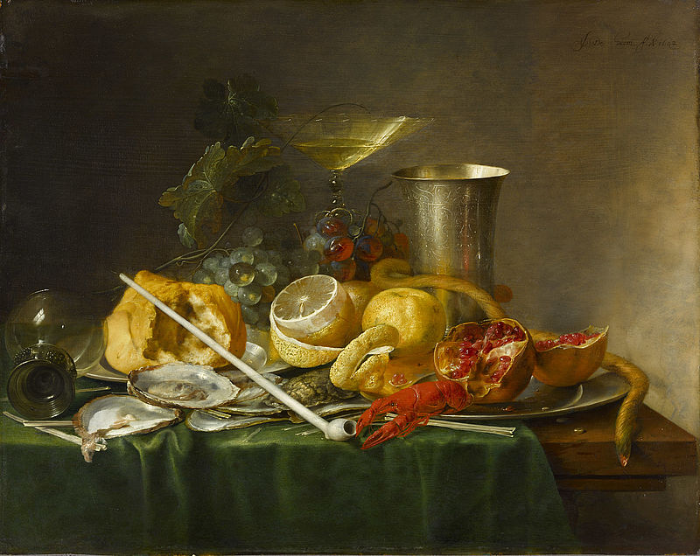 | 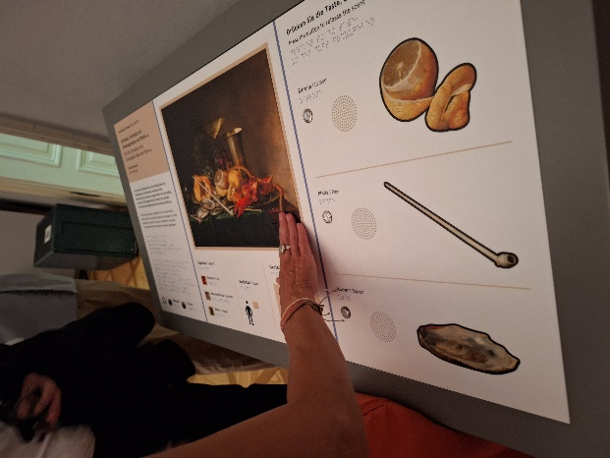
Jan Davidsz. de Heem  Stillleben, Frühstück mit Champagnerglas und Pfeife, 1642 | Taststation  Residenzgalerie/DomQuartier Salzburg

Die kunstvoll gemalten Zitronen lassen den herrlichen Duft der Zitronen erahnen und sprechen den Geruchssinn an. Auf der rechten Seite der Tafel können deshalb drei Druckknöpfe betätigt werden - der Duft von Zitronen, Austern- und Tabakgeruch strömt in den Raum. Übrigens: Auch andere Museumsbesucher:innen nehmen dieses Angebot sehr gerne wahr.

Ergänzend dazu gibt es links vom Reliefbild die wichtigsten Daten zum Gemälde. Entweder über eine Audiotonspur oder textlich via Brailleschrift können die Fakten abgerufen werden. Die Tonspur (auch in englische Sprache) ist zusätzlich mit einem Kopfhörer ausgestattet. Die Tafel ermöglicht nicht nur ein umfassendes Sinneserlebnis, sondern ermöglicht zudem einen Zugang, das Gemälde auf selbstständige Art und Weise zu erfahren.

Mit dieser multifunktionalen Tafel gelingt Kunstvermittlung für Menschen mit Blindheit und Sehbeeinträchtigung im Museum. Sie stellt einen wichtigen und bedeutenden Schritt in ein inklusiv gedachtes Museum dar.

Pressekontakt:
Nadine Ratzenberger, nadine.ratzenberger@domquartier.at, 0664/88983537

Bildmaterial zum Download finden Sie unter:
https://www.domquartier.at/wp-content/uploads/2024/08/Bildmaterial-Taststation.zip

Copyright Vermerke:
Jan Davidsz. de Heem / Stillleben © RGS/Ghezzi
Taststation © DQS

